**Явления катализируемых поверхностных превращений β-адреноблокаторов в дисперсии наночастиц золота**

***Макарова К.Н., Колобова Е.А., Соловьева Е.В.***

*Студент, 3 курс бакалавриата*

*Санкт-Петербургский государственный университет,   
Институт химии, Санкт-Петербург, Россия*

*E-mail:* [*st107419@student.spbu.ru*](mailto:st107419@student.spbu.ru)

Наночастицы золота (НЧЗ) обладают уникальными свойствами, которые делают их перспективными для аналитической химии, фармакологии и медицины. Локализованный поверхностный плазмонный резонанс (ЛППР) лежит в основе физико-химических свойств НЧЗ и обуславливает ряд явлений на границе раздела металл – раствор, которые не возникают на неплазмонных поверхностях. Поверхностные процессы с участием хиральных молекул представляют особый интерес с точки зрения развития биоаналитических приложений наночастиц золота и спектроскопии гигантского комбинационного рассеяния (ГКР), поэтому их исследование крайне важно. Соединение пропранолол из семейства β-адреноблокаторов является одной из молекул, для которой в литературе сообщалось о хиральном распознавании методом ГКР с использованием наночастиц переходных металлов, модифицированных хиральным селектором [1].

В настоящей работе представлены результаты исследования процессов сорбции пропранолола на НЧЗ до и после модификации их поверхности производными β-циклодекстрина. Эксперимент включал выдержку пропранолола в дисперсии НЧЗ при различных условиях, центрифужное разделение частиц и раствора c последующим анализом твердой фазы методом ГКР, жидкой фазы – с помощью капиллярного электрофореза. После адсорбции пропранолола на наночастицах золота в электрофореграмме супернатанта помимо двух пиков R и S энантиомеров, наблюдался неизвестный пик. ВЭЖХ-МС анализ показал, что это N-дезизопропилпропранолол с соотношением m/z 218,2. Таким образом, выявлено, что на поверхности НЧЗ происходит превращение пропранолола в его метаболит, предположительно по механизму одноэлектронного переноса (рис. 1).

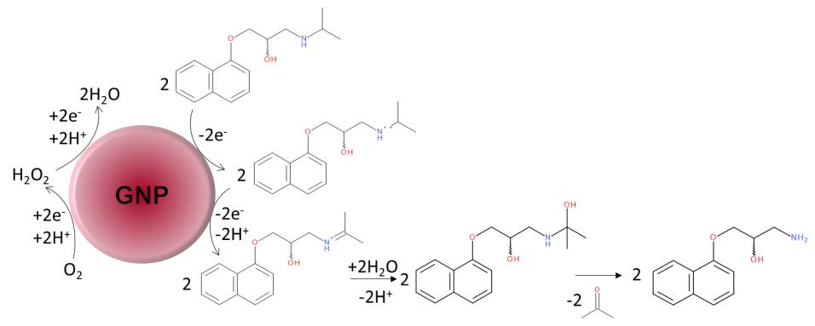

Рис. 1. Предполагаемый механизм N-дезалкилирования пропранолола на поверхности наночастиц золота.

*Работа поддержана Санкт-Петербургским государственным университетом, проект № 122040800256-8. Авторы выражают благодарность ресурсным центрам: «Методы анализа состава вещества», «Оптические и лазерные методы исследования вещества».*

**Литература**

1. Bodoki E., Oltean M., Bodoki A. Rares Stiufiuc Chiral recognition and quantification of propranolol enantiomers by surface enhanced Raman scattering through supramolecular interaction with b-cyclodextrin // Talanta. 2012. 101. P. 53–58.